Содержание

Введение_____________________________________________________________2
I. Основная часть______________________________________________________3
1.1 Как мы слышим?____________________________________________________3
1.2 Строение уха_______________________________________________________3-4
1.3 Что мы слышим?____________________________________________________5
1.4 Музыкальный слух__________________________________________________6
II. Практическая часть___________________________________________________7
2.1 Исследование слуха__________________________________________________7-8
Заключение____________________________________________________________9
Список литературы____________________________________________________11

ХВОСТИК Ксения Владимировна
Краснодарский край, Крыловский район, станица Крыловская
МБОУ «Средняя общеобразовательная школа №1 имени Чернявского Якова Михайловича», 3 класс
ОРГАН ВОСПРИЯТИЯ ИНФОРМАЦИИ - УХО
Научный руководитель: Милосердова Лариса Ивановна, учитель начальных классов МБОУ «СОШ №1», Крыловский район, станица Крыловская
Введение.

На уроке окружающего мира мне говорили об инструментах, которыми пользуется человек при изучении природы. Выяснила, что самыми первыми инструментами можно назвать органы чувств человека или органы восприятия: ухо, нос, язык, кожа, глаз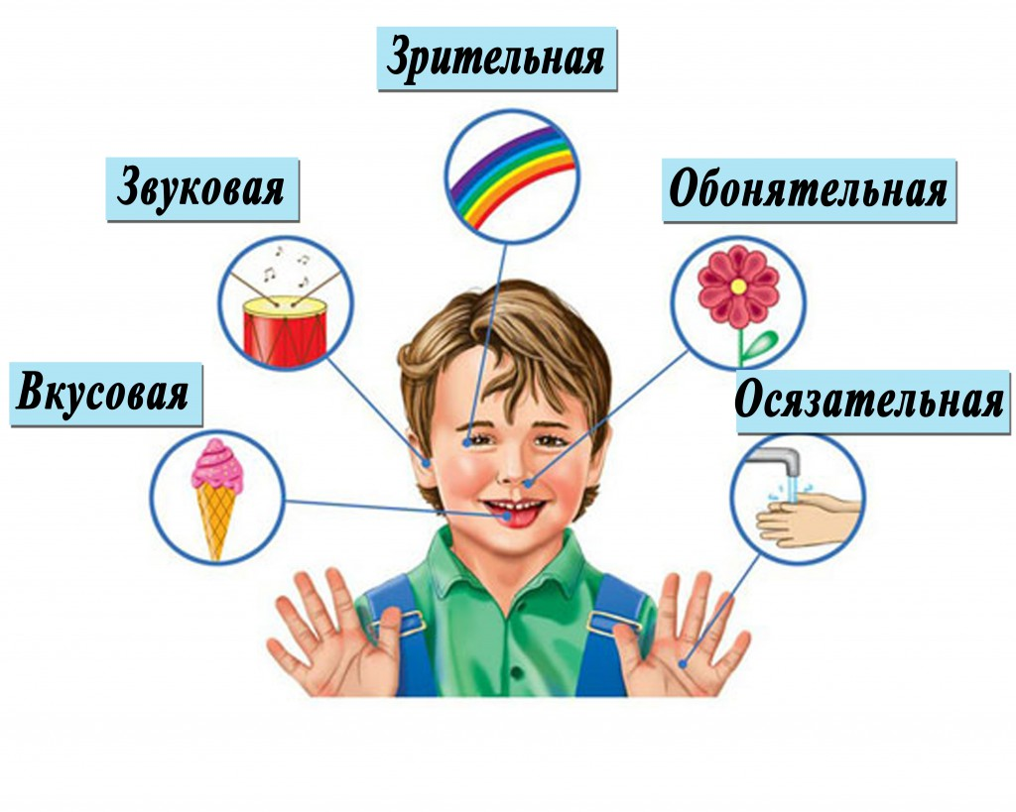
В учебнике я прочитала о видах информации, которая поступает человеку, благодаря этим органам: через глаза зрительная, через нос обонятельная, через кожу - осязательная, через язык - вкусовая, через уши - слуховая.
Я решила больше и подробнее изучить один из органов восприятия - ухо.
Так возникла тема моего исследования « Орган восприятия информации - ухо»
Цель моей работы: выяснить, какую роль выполняет орган слуха в жизни человека и как это влияет на состояние человека.

- Основная часть
1.1 Как мы слышим?
Изучив массу энциклопедической литературы, воспользовавшись Интернетом, я выяснила, что существует пять способом восприятия звуков:
1. Восприятие звука через перенос воздуха.
Основной способ восприятия звуковой энергии - через уши. Механизм прост. Вибрирующий воздух попадает в ушной канал и давит на барабанную перепонку. Это давление передается в улитку. Маленькие ворсинки превращают вибрации в звук.
2. Восприятие через глубокие ткани.
Вибрации Земли раздражают нервные окончания глубоких тканей. Это ощущение появляется, когда мощные объекты воздействуют на Землю около нас.
3. Восприятие через суставы.
Вибрации Земли затрагивают нервные окончания суставов.
4. Восприятие звуков через прикосновение.
Это чувство появляется только в случае очень сильного шума. У музыкантов, держащих инструмент очень близко. Благодаря этому, глухие люди могут двигаться под музыку. Прикасаясь к инструменту, они ощущают музыку.
5. Восприятие через костную проводимость.
Если рассмотреть строение уха, то можно увидеть, что улитка располагается в черепной коробке. Эта костная защита является вторым способом, чтобы звуковые волны достигли улитку через кость. В случае потери слуха применяют слуховой аппарат, который вживляется в кость черепа.[2]
1.2 Строение уха.
Рассмотрев все способы восприятия звука, я спросила у взрослых о самом распространенном способе получения звуковой информации. Это оказалось восприятие звуков через перенос воздуха. Тогда заинтересовалась строением уха.
Ухо - это орган слуха и равновесия. Его составные части обеспечивают прием звуков и сохранение равновесия. Орган слуха делится на 3 части: наружное ухо, среднее ухо и внутреннее ухо.
Строение органа слуха
Функция наружного уха - улавливание звуков и их проведение к барабанной перепонке. Ухо состоит из ушной раковины, образованной хрящом со многими завитками и наружного слухового прохода, идущего до среднего уха и богатого железами, выделяющими ушную серу, которая скапливается в наружном ухе и с которой выводится наружу пыль и грязь.
Среднее ухо представляет собой полость, расположенную внутри височной кости. Оно сообщается с носоглоткой с помощью слуховой (евстахиевой) трубы и имеет цепь сочлененных маленьких костей - молоточек, наковальню и стремечко, передающих точно и в усиленном виде колебания барабанной перепонки до тонкой овальной пластинки диаметром 1 см во внутреннем ухе.[2]

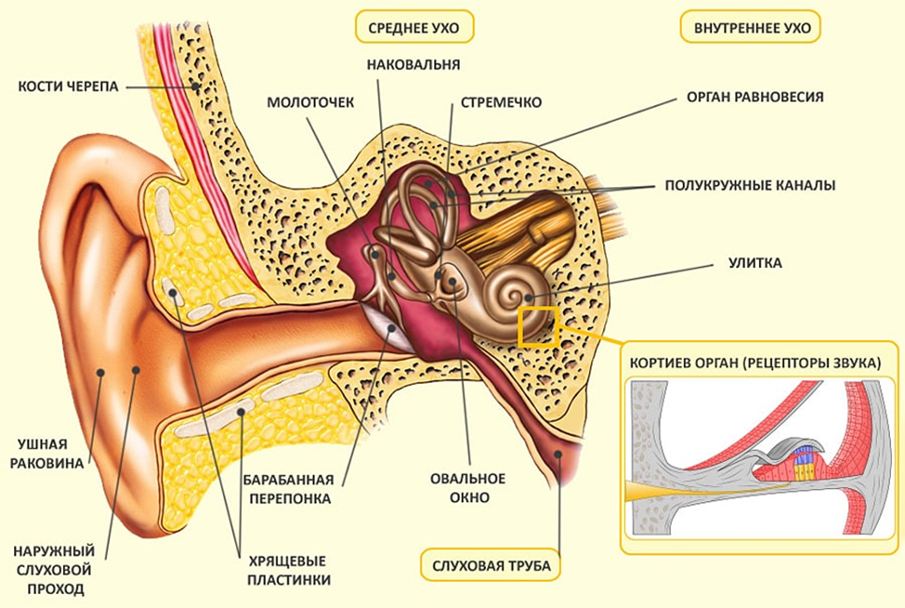

Цепь из маленьких костей.
Во внутреннем ухе имеется полость в виде спирали - улитка, ограниченная от среднего уха овальным отверстием. Улитка делится на две мембраны: вестибулярную мембрану и основную мембрану, разделенную, в свою очередь на три отдела, заполненной жидкостью.
На волокнах слухового нерва, идущих вдоль основной мембраны, расположены полосковые клетки, являющиеся настоящими слуховыми рецепторами. Звуковое ощущение вызывается колебанием. Когда ушная раковина собирает звуковые волны, они отражаются в ее складках, затем проникают в наружное слуховое отверстие и ударяются о барабанную перепонку. Эта перепонка начинает колебаться с определенной частотой и высотой. Цепь из косточек среднего уха усиливает это колебательное движение и передает его в овальное отверстие, уже во внутреннее ухо. Здесь механическая энергия звуковых волн превращается в электрическую энергию благодаря тому, что волокна слухового нерва возбуждают спиральный орган, расположенный в улитке, и передают слуховое ощущение в головной мозг.[3]
1.3 Что мы слышим?
Слух - способность органом слуха воспринимать звуки; функция уха - воспринимать колебания воздуха. Слух – важнейшее из человеческих чувств. Несмотря на то, что здоровые люди ценят его меньше чем зрение, наше ухо работает непрерывно в течение суток, даже во сне.
• Слух – первое чувство, которое формируется у ребенка. Еще в утробе матери он начинает слышать и узнавать окружающие звуки.
• Слух – самое острое человеческое чувство. Интенсивность звука, вызывающего в ухе самое слабое слуховое ощущение, в десять в десятой степени раз меньше, чем аналогичная интенсивность света
• Слух – самое совершенное чувство. Оно может не только различать огромный диапазон звуков, но и точно определять пространственное нахождение их источников.
• Слух – позволяет нам чувствовать себя в безопасности. Только он дает возможность услышать шум приближающейся опасности и вовремя среагировать.
• Слуховой орган имеет настолько сложное устройство, что до сих пор ни одно техническое средство не в силах его заменить.
Изучением законов восприятия звуков человеком занимается наука психоакустика.
Ученые говорят, что способность воспринимать звуки зависит как от конкретного человека (его возраста, пола, подверженности слуховым болезням, тренированности), так и от звуковой характеристики, измерять которую принято в децибелах (дБ).
О дБ - Предел чувствительности
10 дБ - Шорох листьев
15 дБ -Шепот
20 дБ- Звуки тихого сада
40 дБ- Человеческая речь, тихая музыка
50 дБ- Звуки голосов в аудитории
60 дБ -Телефонный звонок
80 дБ- Звонок будильника на расстоянии метра, шум пылесоса
90 дБ -Уличный шум при интенсивном дорожном движении, плеер, включенный очень громко, мотоцикл, газонокосилка, автомобильный гудок.
100 дБ- Бензопила, отбойный молоток, сирена.
110 дБ - Грохот музыки на дискотеке
120 дБ- Уровень звука на рок-концерте, раскат грома
130 дБ -Взлет ракеты, рев реактивного двигателя, выстрел из артиллерийского орудия
140 дБ- Болевой порог
Шумы порядка 140 дБ (например, звук реактивного самолета) могут оказаться болезненными для уха и повредить барабанную перепонку.
1.4 Музыкальный слух.
Музыкальный слух - способность, необходимая для сочинения, исполнения и активного восприятия музыки.
Музыкальный слух подразумевает высокую тонкость восприятия как отдельных музыкальных элементов или качеств музыкальных звуков (высоты, громкости, тембра), так и функциональных связей между ними в музыкальном произведении (ладовое чувство, чувство ритма, мелодический, гармонический и др. виды слуха).
Среди различных видов музыкального слуха, выделяемых по разным признакам, важнейшими являются: абсолютный - способность определять абсолютную высоту музыкальных звуков, не сравнивая их с эталоном; относительный - способность определять и воспроизводить звуковысотные отношения в мелодии, аккордах, интервалах и т. д.; внутренний - способность к ясному мысленному представлению (например, по нотной записи или по памяти) отдельных звуков, мелодичных и гармоничных построений, целых музыкальных пьес; интонационный слух - способность слышать экспрессию музыки, раскрывать заложенные в ней структуры коммуникации.[1]
Ученые обнаружили, что наличие или отсутствие музыкального слуха у человека связано с чисто анатомическими особенностями головного мозга.
Исследовав при помощи томографа две группы испытуемых - из Канады и из Великобритании - ученые пришли к выводу, что музыкальный слух человека определяется развитием нижней лобной извилины правого полушария головного мозга. У всех исследованных людей, показавших в ряде тестов свою музыкальную одаренность, эта область содержала больше белого вещества, то есть проводящих отростков нейронов, чем у тех, кто не обладал музыкальным слухом.[1]
Исследование канадских и британских ученых разрешило давний спор о том, имеет ли музыкальный слух анатомическую основу или это чисто функциональная особенность мозга. Дальнейшие исследования должны прояснить вопрос, предопределены ли найденные анатомические отличия генетически или зависят от обучения в детстве.[1]

2. ПРАКТИЧЕСКАЯ ЧАСТЬ
2.1 Исследование слуха.
Слух проверяют с помощью специального устройства - аудиометра, шумометра или специальной компьютерной программы.
Шумомер — прибор для объективного измерения уровня звука.
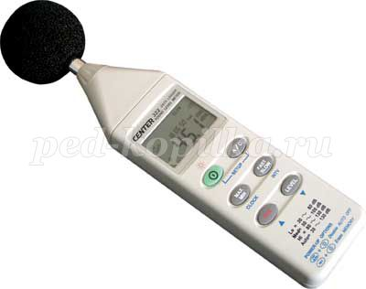

Возможно определение ведущего уха, с помощью специальных тестов. Например, в наушники подаются разные аудиосигналы (слова), а человек их фиксирует на бумаге. С какого уха больше правильно распознанных слов, то и ведущее.
Я тоже провела в классе свои исследования:
1) Для определения значимости слуха двум ученикам показала репродукцию картины.
Учитель попросил сказать все, что могут, об увиденном. Первому ученику была дана звуковая инструкция. Второму - репродукция была показана молча.
Итог: первый ученик составил связный рассказ по картине. Второй - лишь смог назвать автора картины и ее название.
Вывод: звуковая информация имеет большое значение для точности выполнения задания.
2) В следующем исследовании мои одноклассники ответили на вопрос, какие звуки слушать приятно, а какие нет.
Группе ребят были предоставлены:
• запись птичьего пения;
• запись шума дождя и грома;
• запись шума на перемене.
Итог:
• все испытуемые ощутили приятные эмоции при звуках пения птиц;
• 5 человек из 10 испытуемых ощутили страх при записи ливня с грозой; остальные резких отрицательных эмоций не испытали;
• 9 человек из 10 захотели закрыть уши при звуках шума перемены в школе.
Вывод: звуки школьной перемены очень часто находятся на грани болевого порога, что вредно для здоровья.

3. Заключение
Звук - это один из видов информации, который человек получает из окружающего мира наряду с информацией, поступающей через другие органы чувств (зрения, осязания, обоняния). Человека окружают звуки. Некоторые вызывают страх (грохот, крики, звериный вой), другие - располагают к спокойствию и расслаблению (звук морских волн, журчание ручья, спокойное дыхание, шелест деревьев, пение птиц). Но любые звуки необходимы человеку как информация.
Гипотеза, выдвинутая мной, что с помощью уха человек воспринимает различного рода информацию, которая дает представление об окружающем мире, о котором нужно заботиться, оказалась верной.
Мое исследование показало, что наши уши - очень тонкий и сложный орган, чутко реагирующий на любые, порой самые незначительные изменения в нашем организме.
Существуют разные причины нарушения слуха.
Примерно с 60 лет почти у каждого человека отмечается ухудшение слуха. После 70 лет начинается дальнейшее неуклонное снижение слуха.
Но существуют факторы, которые приводят к снижению слуха еще до этого возраста. Этим фактором является продолжительное воздействие сильного шума. Происходит отмирание чувствительных нервных окончаний барабанной перепонки, благодаря которым человек имеет возможность слышать. Возникает временная утрата слуха.
Может произойти разрыв барабанной перепонки после перенесенного инфекционного заболевания.
Занятия спортом, когда ухо подвергается сильному перепаду давления - при погружении под воду, прыжках с парашютом и поднятии тяжестей тоже могут привести к снижению или даже потере слуха.
Не всякое снижение слуха является необратимым. В ряде случаев слух восстанавливается после лечения.
Однако известно, что снижение слуха легче предотвратить, чем лечить.
Для того чтобы уменьшить риск снижения слуха, выполняйте простые правила:
• Защищайте уши от шума. Когда вы занимаетесь работой по хозяйству или каким-нибудь любимым делом, связанным с использованием шумных инструментов, надевайте защитные наушники, расположенные поверх ушных раковин, иначе вы можете потерять слух.
• Слушать музыку ежедневно в течение часа можно без каких-либо негативных последствий при максимальной громкости не более 89 дБ (шум улицы).
• Наряду с этой защитой, возможно, даже лучше воздержаться от некоторых мероприятий, например, от посещения концертов с громкой музыкой. Во время обычного концерт: рок-музыки уровень шума достигает 140 децибел.
• Не пользоваться МРЗ-плеерами. Плеер способен воспроизводить звук громкостью более 115 дБ при норме 89 дБ. При прослушивании такой музыкиболее 28 секунд в день к 25 годам это может нарушить слух человека.
• Избегайте переохлаждения, одевайтесь по погоде, закаляйтесь, чтобы уменьшить риск инфекционных и респираторных заболеваний.
• Осторожнее обращайтесь с ушами при удалении серы.

Список литературы
1. Клюкин, И. И. Удивительный мир звука / И. И. Клюкин. - 2-е изд. - Л. : Судостроение, 1986.
2. Н.Ф.Виноградова Окружающий мир / учебник 3 класс, 2011 год
3. Физика: онлайн-энциклопедия : в 5 т. // Онлайн-библиотека Мошкова (www.lib.ru) (научно-популярная литература). - Режим доступа: ttp://www.physicum.narod.ru
Интернет - ресурсы
1. Википедия ru.wikipedia.org
2.http://24.ua/news/show/id/18038.htm
3.http://www.domsovetof.ru

